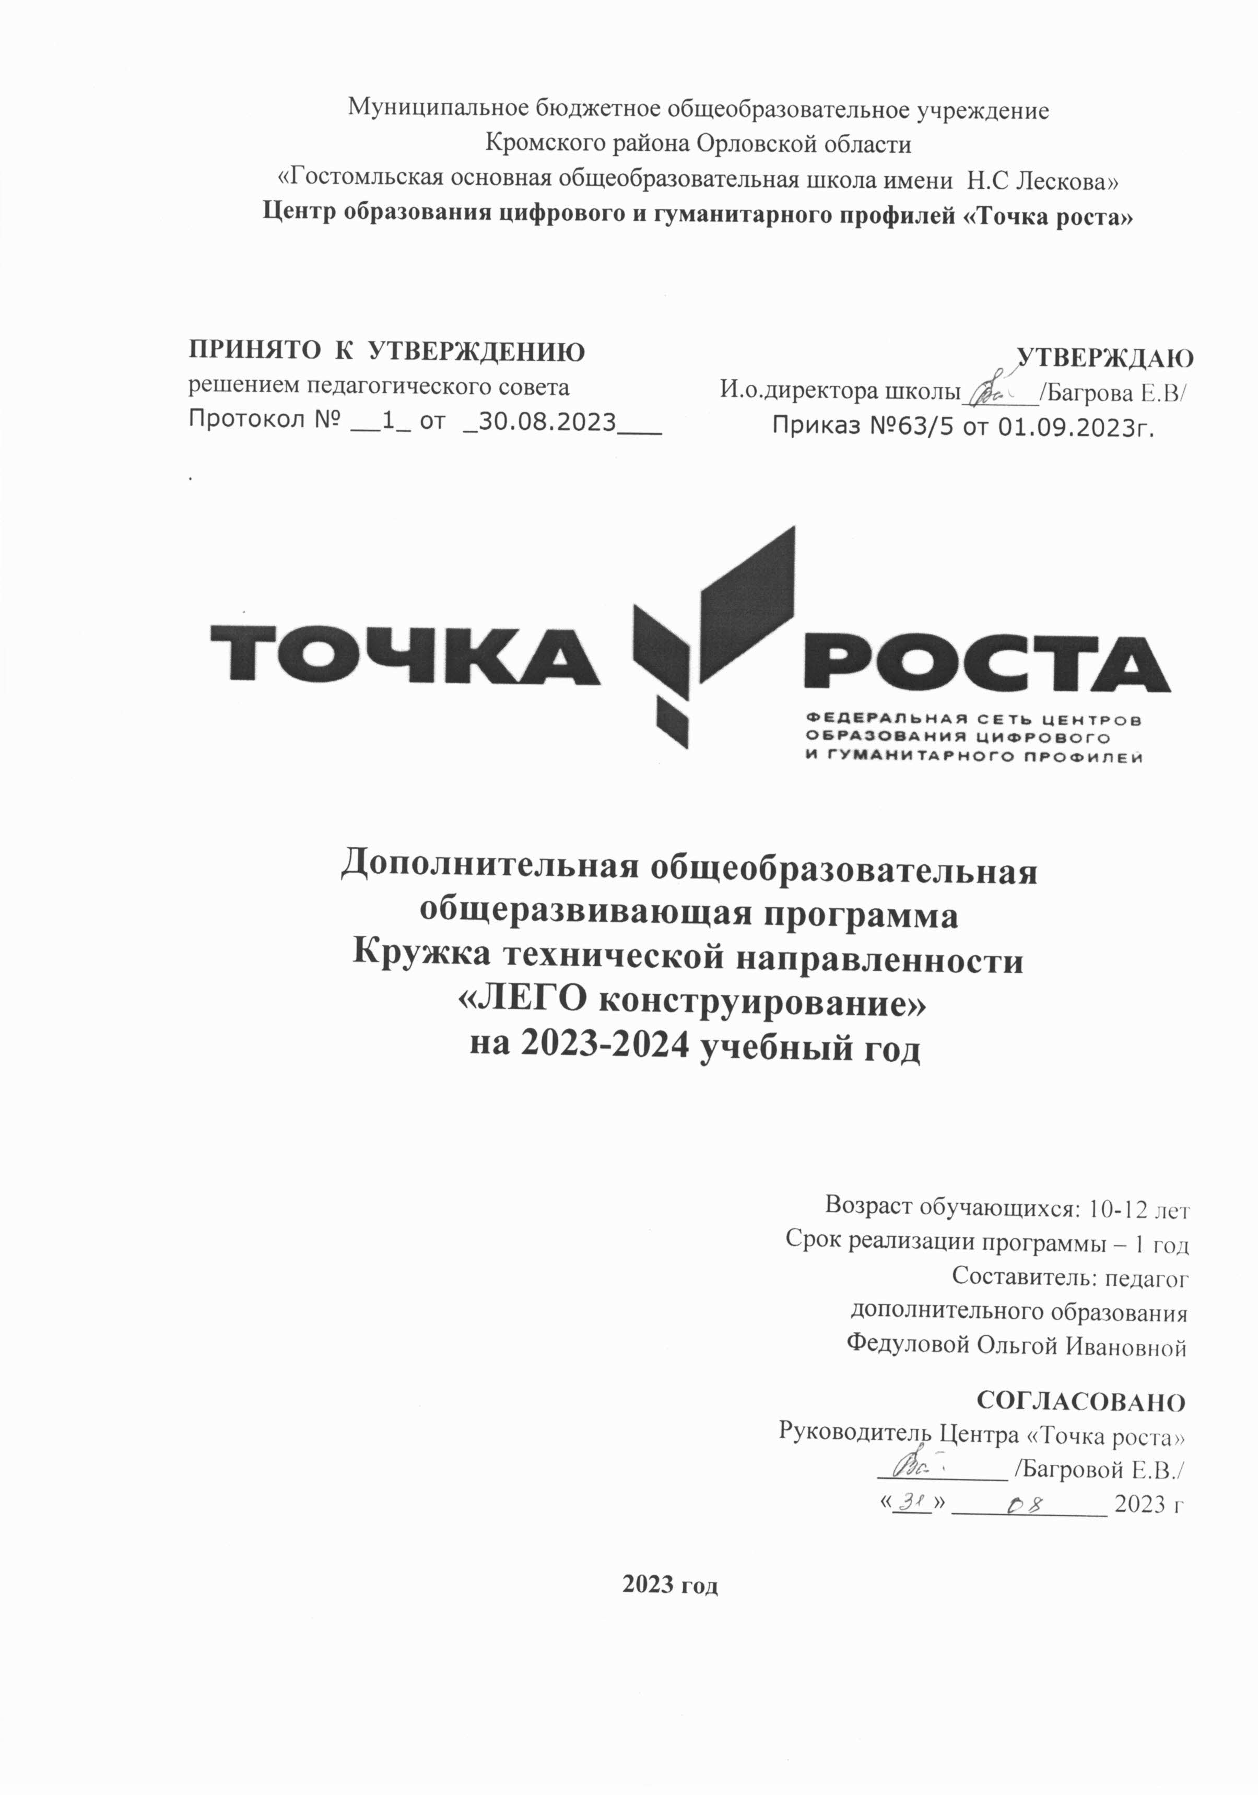

Муниципальное бюджетное общеобразовательное учреждение
Кромского района Орловской области
«Гостомльская основная общеобразовательная школа имени Н.С Лескова»
Центр образования цифрового и гуманитарного профилей «Точка роста»

ПРИНЯТО К УТВЕРЖДЕНИЮ УТВЕРЖДАЮ
решением педагогического совета И.о.директора школы______/Багрова Е.В/
Протокол № __1_ от _30.08.2023___ Приказ №63/5 от 01.09.2023г.
.

Дополнительная общеобразовательная общеразвивающая программа
Кружка технической направленности
«ЛЕГО конструирование»
на 2023-2024 учебный год

Возраст обучающихся: 10-12 лет
Срок реализации программы – 1 год
Составитель: педагог
дополнительного образования
Федуловой Ольгой Ивановной
СОГЛАСОВАНО
Руководитель Центра «Точка роста»
__________ /Багровой Е.В./
«___» ____________ 2023 г

2023 год

Пояснительная записка
Рабочая программа по внеурочной деятельности (общеинтеллектуальное направление) «ЛЕГО конструирование» для 4-6 классов разработана в соответствии с основной образовательной программой начального МБОУ «ООШ с.Гостомль» с использованием авторского издания Т. В. Лусс «Формирование навыков конструктивно-игровой деятельности у детей с помощью ЛЕГО» - М.: Гуманит. Изд. Центр ВЛАДОС, 2012.
Тип программы - образовательная программа по конкретному виду внеурочной деятельности.
Курс «ЛЕГОконструирование» – позволяет существенно повысить мотивацию учащихся, организовать их творческую и исследовательскую работу, позволяет школьникам в форме познавательной игры узнать многие важные идеи и развивать необходимые в дальнейшей жизни навыки. Целью использования ЛЕГО-конструирования в системе дополнительного образования является овладение навыками начального технического конструирования, развитие мелкой моторики, координацию «глаз-рука», изучение понятий конструкций и ее основных свойствах (жесткости, прочности и устойчивости), навык взаимодействия в группе.
Приоритетной целью образования в современной школе становится развитие личности, готовой к правильному взаимодействию с окружающим миром, к самообразованию и саморазвитию.
Цель программы: - развитие начального научно-технического мышления, творчества обучающихся посредством образовательных конструкторов Лего.
Задачи программы:
- развивать образное мышление ребёнка, непроизвольную память;
- развивать умение анализировать объекты;
- развивать мелкую моторику рук;
- развивать творческие способности и логическое мышление обучающихся;
- закладывать основы бережного отношения к оборудованию;
- закладывать основы коммуникативных отношений внутри микрогрупп и коллектива в целом;
- формировать умение самостоятельно решать поставленную задачу и искать собственное решение;
- подготовка к участию в конкурсах и соревнованиях по лего-конструированию.
Одной из задач реализации ФГОС НОО является формирование базовых компетентностей современного человека: информационной, коммуникативной, самоорганизации, самообразования. Главным отличием является ориентация образования на результат на основе системно-деятельностного подхода. Деятельность – это первое условие развития у школьника познавательных процессов. То есть, чтобы ребенок развивался, необходимо его вовлечь в деятельность. Образовательная задача заключается в создании условий, которые бы спровоцировали детское действие. Такие условия легко реализовать в образовательной среде ЛЕГО.
Актуальность программы заключается в том, что работа с образовательными конструкторами LEGO позволяет школьникам в форме познавательной игры узнать многие важные идеи и развить необходимые в дальнейшей жизни навыки. При построении модели затрагивается множество проблем из разных областей знания – от теории механики до психологии, – что является вполне естественным.
Особенностью данной программы является развитие коммуникативных умений в коллективе и развитие самостоятельного технического творчества. Простота в построении модели в сочетании с большими конструктивными возможностями конструктора позволяют детям в конце занятия увидеть сделанную своими руками модель, которая выполняет поставленную ими же самими задачу. Очень важным представляется тренировка работы в коллективе и развитие самостоятельного технического творчества. Простота в построении модели в сочетании с большими конструктивными возможностями конструктора позволяют детям в конце занятия увидеть сделанную своими руками модель, которая выполняет поставленную ими же самими задачу.
Программа обеспечивает реализацию следующих принципов:
- непрерывность дополнительного образования как механизма полноты и целостности образования в целом;
- развития индивидуальности каждого ребенка в процессе социального самоопределения в системе внеурочной деятельности;
- системность организации учебно-воспитательного процесса;
- раскрытие способностей и поддержка одаренности детей.
Новизна данной рабочей программы определена федеральным государственным стандартом начального общего образования. Отличительными особенностями являются:
1. Определение видов организации деятельности учащихся, направленных на достижение личностных, метапредметных и предметных результатов освоения учебного курса.
2. В основу реализации программы положены ценностные ориентиры и воспитательные результаты.
3. Ценностные ориентиры организации деятельности предполагают уровневую оценку в достижении планируемых результатов.
На изучение курса «ЛЕГОконструирование»4 классах – 34 часа, по 1 занятию в неделю.
Содержание курса

4-6класс(34часа)
Содержание программы предоставляет значительные возможности для развития умений работать в паре или в группе. Формированию умений распределять роли и обязанности, сотрудничать и согласовывать свои действия с действиями товарищей, оценивать собственные действия и действия отдельных учеников (пар, групп).
Вводное занятие. Техника безопасности при работе с компьютером. Названия и назначения всех деталей конструктора
Способы соединения деталей. Конструирование по образцу, схеме, творческому замыслу. Конструирование по технологической карте. Программирование. Мощность мотора. Звуки. Надпись. Фон. Техника безопасности при работе с компьютером. Названия и назначения всех деталей конструктора. Конструирование моделей «Танцующие птицы», «Умная вертушка» «Обезьянка-барабанщица» и др.
Свободное конструирование
Конструирование по схеме, по образцу, по технологической карте и собственному замыслу. Игры с конструктором Лего. Модель «Нападающий» Модель «Вратарь». Модель «Ликующие болельщики» Модель«Спасение самолёта»и др.
Планируемые результаты освоения курса
В результате изучения данного курса у обучающихся должны быть сформированы личностные, регулятивные, познавательные и коммуникативные универсальные учебные действия как основа умения учиться.
Личностные результаты
- активное включение в общение и взаимодействие со сверстниками на принципах уважения и доброжелательности, взаимопомощи и сопереживания;
- проявление положительных качеств личности и управление своими эмоциями в различных (нестандартных) ситуациях и условиях;
- проявление дисциплинированности, трудолюбие и упорство в достижении поставленных целей;
- оказание бескорыстной помощи своим сверстникам, нахождение с ними общего языка и общих интересов;
- развитие мотивов учебной деятельности и личностный смысл учения, принятие и освоение социальной роли обучающего;

Метапредметные результаты
- развитие социальных навыков школьников в процессе групповых взаимодействий;
- повышение степени самостоятельности, инициативности учащихся и их познавательной мотивированности;
- приобретение детьми опыта исследовательско-творческой деятельности;
- умение предъявлять результат своей работы; возможность использовать полученные знания в жизни;
- умение самостоятельно конструировать свои знания; ориентироваться в информационном пространстве;
- формирование социально адекватных способов поведения;
- формирование умения работать с информацией.
Предметные результаты
Предметными результатами изучения курса являются формирование следующих умений.
- описывать признаки предметов и узнавать предметы по их признакам;
-выделять существенные признаки предметов;
-сравнивать между собой предметы, явления;
-обобщать, делать несложные выводы;
-классифицировать явления, предметы;
-определять последовательность событий;
-давать определения тем или иным понятиям;
-осуществлять поисково-аналитическую деятельность для практического решения прикладных задач с использованием знаний, полученных при изучении учебных предметов;
-формировать первоначальный опыт практической преобразовательной деятельности.

К концу 2-ого года занятий по программе «Легоконструирование» дети будут знать:
- ступенчатые способы соединения деталей и их виды;
- правила по технике безопасности труда;
- правила поведения на занятиях;
будут уметь:
- выбирать нужные детали для конструирования;
- соединять детали различными способами;
- планировать свои действия;
- объединять детали в различную композицию;
- самостоятельно конструировать модели по заданной теме;
- работать в коллективе;
- находить сильные и слабые стороны конструкций;
- грамотно выражать свои мысли.

К концу 3-ого года занятий по программе «Лего» дети будут знать:
- способы соединения подвижных деталей и их виды;
- виды аккумуляторов конструктора и способы их подсоединения;
- алгоритмы конструирования подвижных механизмов;
- правила по технике безопасности труда;
- правила поведения на занятиях;
будут уметь:
- соединять детали различными способами;
- характеризовать различные соединения;
- объединять детали в различную композицию;
- работать в коллективе;
- находить сильные и слабые стороны машин, механизмов и конструкций;
- отстаивать свой способ решения задачи;
- грамотно выражать свои мысли.

Тематическое планирование внеурочной деятельности

4-6 класс.

№ п/п | Тема занятия | Дата  план | Дата  факт
- 1 | Вводный урок. Техника безопасности при работе с компьютером
Конструирование по творческому замыслу.
Конструирование собственных моделей.
Техника безопасности при работе с компьютером.
Названия и назначения всех деталей конструктора.
 | Колесо. Ось.
 | Поступательное движение конструкции за счет вращения колёс.
Конструирование по образцу и схеме.
Модель «Машина с толкателем»
Конструирование по образцу и схеме.
Модель« Тягач с прицепом»
 | Творческий проект «Тележка»
 | Защита проекта «Тележка»
Конструирование собственных моделей.
Соревнования роботов
 | Блоки и шкивы. Применение блоков для изменения силы.
 | Блоки и шкивы. Применение блоков для изменения силы.
Конструирование по образцу и схеме.
Модель «Подъемный кран»
 | Конструирование по технологической карте. Модель «Эскалатор»
 | Ременная передача. Модель «Крутящий столик»
 | Ременная передача. Модель «Крутящийся стульчик»
 | Творческий проект «Живые картинки»
 | Защита творческого проекта «Живые картинки»
 | История развития транспорта. Первые велосипеды. Сбор моделей по представлению.
 | Сбор моделей по представлению.
 | Автомобильный транспорт. Сбор моделей по представлению.
 | Игры с конструктором «Лего».
Конструирование по технологической карте.
Модель гоночного автомобиля
 | Игры с конструктором «Лего».
 | Творческий проект «Автомобиль будущего»
 | Защита проекта «Автомобиль будущего»
 | Космические корабли
 | Игры с конструктором «Лего».
Конструирование по технологической карте.
Колесо обозрения
 | Строительство по замыслу детей
 | Дом на колесах
 | Составление схем собственных моделей.
 | Конструирование собственных моделей.
Изготовление моделей для соревнований.
Соревнования среди 4 классов.
Итого |  | 34ч

УЧЕБНО-МЕТОДИЧЕСКОГО ОБЕСПЕЧЕНИЯ
Учебно-методическая литература для учителя
1. Т. В. Лусс «Формирование навыков конструктивно-игровой деятельности у детей с помощью ЛЕГО» - М.: Гуманит. Изд. Центр ВЛАДОС, 2009.
2.А.С.Злаказов, Г.А. Горшков, С.Г.Шевалдина «Уроки Лего – конструирования в школе». Методическое пособие. – М., Бином. Лаборатория знаний, 2011.
3.Авторизованный перевод изданий компании LEGO® Education: «Первые механизмы» (набор конструктора 9656);
4.Авторизованный перевод изданий компании LEGO® Education «Машины, механизмы и конструкции с электроприводом» (набор конструктора 9645 или 9630).
5.Н.А.Криволапова «Организация профориентационной работы в образовательных учреждениях Курганской области». – Курган, Институт повышения квалификации и ипереподготовки работников образования Курганской области, 2009.
6.«Использование Лего – технологий в образовательной деятельности». Методическое пособие Министерства образования и науки Челябинской области. Региональный координационный центр Челябинской области (РКЦ), Челябинск, 2011.
7.«Сборник лучших творческих Лего – проектов»». Министерство образования и науки Челябинской области. Региональный координационный центр Челябинской области (РКЦ), Челябинск, 2011.
8.«Современные технологии в образовательном процессе». Сборник статей. Министерство образования и науки Челябинской области. Региональный координационный центр Челябинской области (РКЦ), Челябинск, 2011.
Учебно-методические средства обучения
1.Учебно-наглядные пособия:
- схемы, образцы и модели;
- иллюстрации, картинки с изображениями предметов и объектов;
- мультимедиаобъекты по темам курса;
- фотографии.
2. Оборудование:
- тематические наборы конструктора Лего;
- компьютер;
Электронно-программное обеспечение:
- специализированные цифровые инструменты учебной деятельности (компьютерные программы);
Технические средства обучения:
- мультимедийный проектор, DVD-плееры, МРЗ-плеер;
- компьютер с учебным программным обеспечением;
- музыкальный центр;
- демонстрационный экран;
- демонстрационная доска для работы маркерами;
- магнитная доска;
- цифровой фотоаппарат;
- сканер, ксерокс и цветной принтер;
- интерактивная доска.

Методическое обеспечение программы:
Интернет-ресурсы:
- http://9151394.ru/?fuseaction=proj.lego
- http://9151394.ru/index.php?fuseaction=konkurs.konkurs
- http://www.lego.com/education/
- http://www.wroboto.org/
- http://www.roboclub.ru/
- http://robosport.ru/
- http://lego.rkc-74.ru/
- http://legoclab.pbwiki.com/
- http://www.int-edu.ru/

